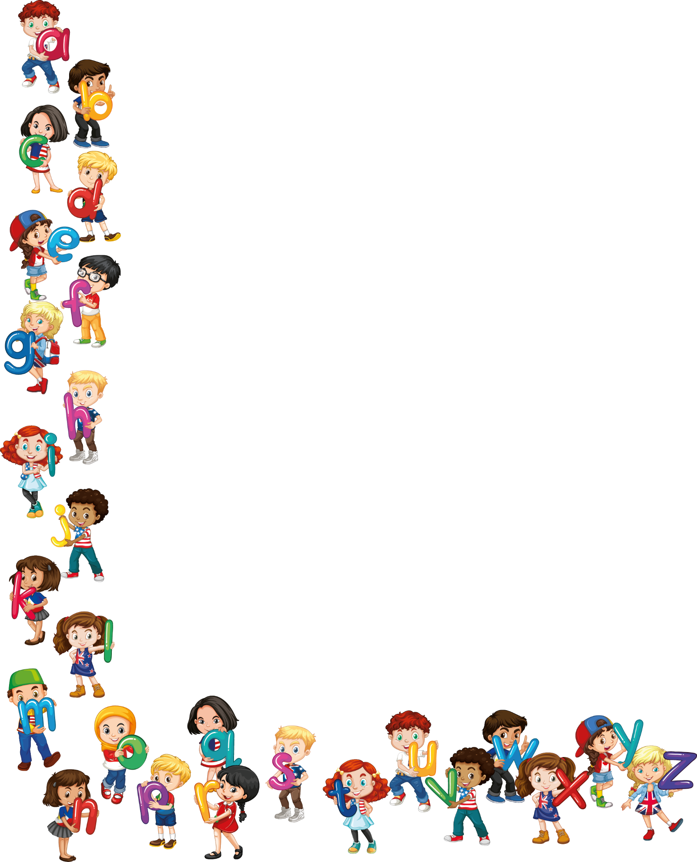



**TED TRABZON COLLEGE**

**2018, November 01-31 Monthly English Progress Report**

Sayın Velimiz,

4. Sınıf öğrencilerimiz 2018-2019 eğitim öğretim yılının Kasım ayı içerisinde İngilizce derslerinde:

“The World Around Us” ünitelerinde,

* Yeni ünitenin kelimelerini öğrendiler.
* “But, because, so, and” gibi bağlaçları öğrendiler ve bunlarla cümle kurdular.
* Bağlaçları kullanarak hikâye yazdılar ve karşılıklı konuşma etkinlikleri yaptılar.
* Ünitedeki şarkıyı dinlediler ve sınıf olarak şarkıya eşlik ettiler.
* Geçmişte neler yapabildiklerini ya da yapamadıklarını anlatmak için kullanılan “could ve couldn’t” yapısını öğrendiler.
* Bu yapıyla ilgili cümleler kurdular.
* Resimlere bakarak yorumlamayı öğrendiler.
* “At the Restaurant” isimli hikâyeyi dinlediler, hikâyedeki boşlukları doldurdular ve hikâyeyi resimlere bakarak sıraladılar.
* Okuma ve anlamalarını güçlendirmek amacıyla okudukları metne uygun kelimeleri yerleştirdiler.
* Ünitede öğrendikleri kelimeleri hatırlamaları amacıyla, dinleme yaptılar ve dinlediklerine uygun olarak soru cevapladılar.
* “Life in Art” adlı konuda resimleri incelediler ve resimlerin hangi yılda yapılmış olabileceğini tahmin ettiler.
* Resimleri en eskiden-yeniye doğru sıraladılar ve resimlerle ilgili okuma yaptılar.
* “My college” adlı çalışmayı yaparak çevreleriyle ve kendileriyle ilgili farklı bilgileri bir araya getirdiler.
* Seçtikleri bir ressamın hayatını anlatarak bir sunum hazırladılar ve sınıfta sunumlarını sergilediler.
* Raz Plus’ta okudukları kitaplar:
* Our Class Flag
* Cleanning My Room
* John Gets Glasses
* Good Luck

Yours sincerely,

English Department

